FUENTE DE CONOCIMIENTO · FORMATO C · DIGITAL PREMIUM
Intensidad, dB
y Seguridad Auditiva
Documento base de lectura para comprender presión sonora, amplitud, decibeles, distancia, medición y criterios de operación segura en espectáculos.
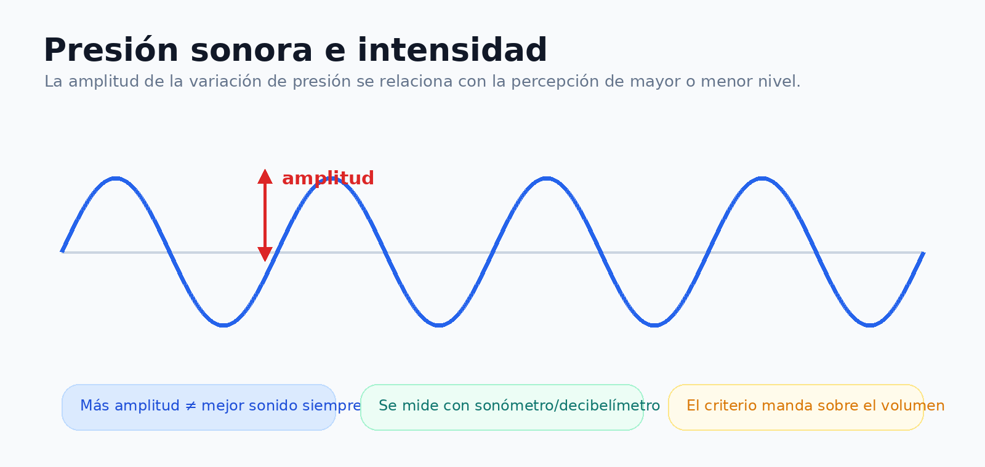
Figura 1. Relación conceptual entre amplitud, presión sonora e intensidad percibida.

UNIDAD  02 | TEMA  dB + seguridad | VALIDACIÓN  Pendiente Matías

01 | Antes de leer  Qué debería quedar claro al terminar esta fuente
QUÉ VAS A ENTENDER
• Qué es la presión sonora y por qué se relaciona con la percepción de intensidad.
• Por qué los decibeles no funcionan como una escala lineal simple.
• Para qué sirve medir con sonómetro o decibelímetro.
• Por qué el nivel baja con la distancia y cómo afecta a la cobertura del público.
• Por qué la seguridad auditiva forma parte del criterio técnico de operación.
✓ CRITERIO DE LECTURA
Esta unidad sube la dificultad: ya no alcanza con reconocer términos. El alumno debe poder aplicar los conceptos para decidir cuándo medir, ajustar nivel y prevenir riesgos.
02 | Presión sonora e intensidad  Del fenómeno físico a la percepción de volumen
El sonido se propaga como una sucesión de compresiones y rarefacciones del aire. Las partículas no viajan grandes distancias: transmiten energía a las partículas vecinas, de forma similar a una cadena de empujones.
La presión sonora es la variación de presión que produce una onda sonora respecto de la presión atmosférica. En una explicación inicial, puede pensarse como cuánto se modifica la presión del aire cuando pasa la onda sonora.
La intensidad se relaciona con la amplitud de la onda y con la percepción de volumen. Sonidos de mayor amplitud suelen percibirse como más fuertes; sonidos de menor amplitud, como más débiles.
IDEA CLAVE
Un sonido fuerte no es necesariamente un sonido mejor. En operación profesional importa la claridad, la cobertura y la seguridad auditiva.

03 | Decibeles  Una escala útil, pero fácil de malinterpretar
El nivel de presión sonora se expresa habitualmente en decibeles SPL o NPS. Esta escala permite comparar niveles sonoros de manera práctica, pero no debe interpretarse como una regla lineal simple.
En la práctica, el técnico no usa los decibeles solo como un número aislado. Los interpreta junto con el contexto: tipo de evento, distancia al público, tamaño del espacio, tiempo de exposición, fatiga auditiva y calidad de la mezcla.
La medición ayuda a salir de la subjetividad. Dos personas pueden percibir el mismo evento de manera distinta, pero un sonómetro o decibelímetro permite tener una referencia objetiva para tomar mejores decisiones.
! ATENCIÓN
No usar el dB como una competencia de “más es mejor”. En sonido de espectáculos, un nivel excesivo puede reducir inteligibilidad, molestar al público y aumentar riesgo auditivo.
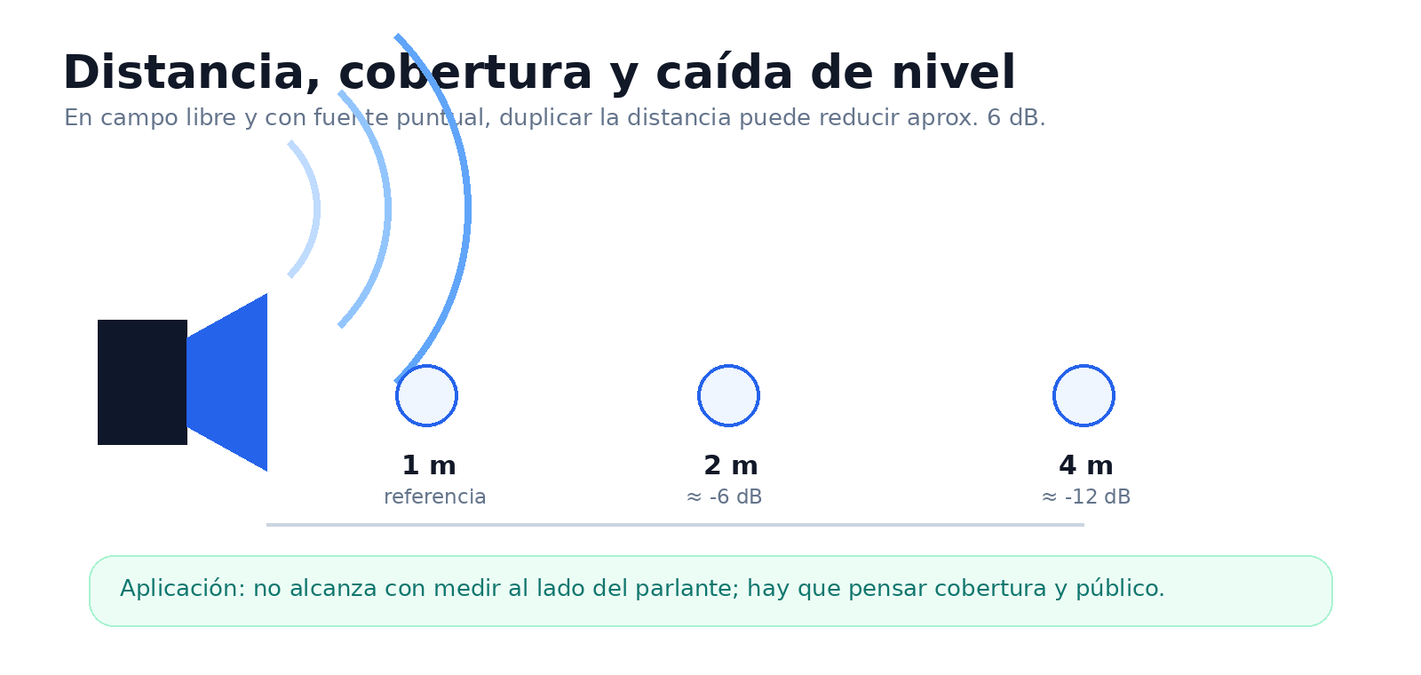
Figura 2. Regla práctica: al duplicar distancia, el nivel puede caer aproximadamente 6 dB en condiciones ideales de campo libre.

04 | Distancia y cobertura  Por qué no alcanza con medir al lado del parlante
El nivel sonoro baja con la distancia. Por eso, escuchar o medir solo cerca del parlante no representa necesariamente lo que escucha el público ubicado más lejos.
Como regla práctica, en campo libre y con una fuente puntual, duplicar la distancia puede reducir el nivel aproximadamente 6 dB. En salas reales esta regla puede variar por reflexiones, absorción, reverberación, cantidad de público y geometría del lugar.
En un espectáculo, el operador debe buscar un equilibrio: suficiente nivel para lograr claridad y cobertura, pero sin excederse ni generar una experiencia incómoda o riesgosa.
APLICACIÓN PRÁCTICA
Cuando el público del frente escucha muy fuerte y el fondo escucha poco, el problema puede ser de cobertura, ubicación de parlantes, ángulo, potencia distribuida o acústica del espacio; no siempre se soluciona subiendo todo.
05 | Seguridad auditiva  Operar sonido también implica cuidar la escucha
La seguridad auditiva forma parte del trabajo técnico. En eventos, ensayos y montajes puede haber exposición prolongada a niveles altos, tanto para el público como para músicos, técnicos y personal de producción.
Como referencia institucional, NIOSH recomienda un límite de exposición ocupacional de 85 dBA para una jornada de 8 horas. OSHA también usa 85 dBA como nivel de acción para programas de conservación auditiva en exposición ocupacional de 8 horas. En Argentina, la SRT dispone el protocolo oficial para medición del nivel de ruido en ambiente laboral mediante la Resolución SRT 85/12.
Estos valores se incorporan como referencia educativa y deben validarse con el experto técnico y el marco normativo aplicable antes de usarse en una certificación o recomendación profesional formal.
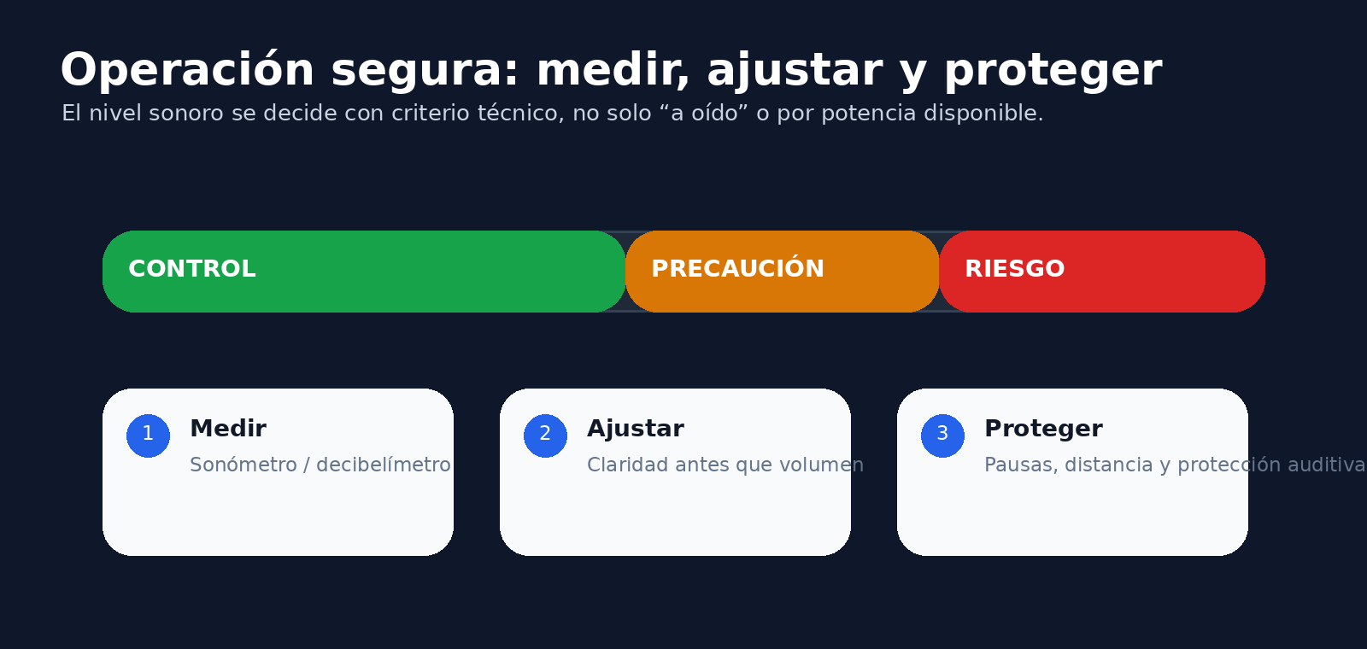
Figura 3. Criterio operativo: medir, ajustar y proteger antes de asumir que más volumen resuelve el problema.

06 | Glosario mínimo  Conceptos que no deberían quedar sueltos
Presión sonora | Variación de presión producida por el paso de una onda sonora respecto de la presión atmosférica.
dB SPL / NPS | Unidad logarítmica usada para expresar nivel de presión sonora.
Amplitud | Magnitud de la variación de presión; se relaciona con la intensidad percibida.
Sonómetro | Instrumento usado para medir niveles sonoros.
Cobertura | Distribución del sonido sobre el área donde se encuentra el público.
Exposición | Relación entre nivel sonoro y tiempo durante el cual una persona está expuesta.
07 | Antes de pasar al cuestionario  Chequeo de comprensión
DEBERÍAS PODER EXPLICAR
• Por qué presión sonora e intensidad percibida están relacionadas, pero no son lo mismo que “calidad”.
• Por qué los decibeles deben interpretarse con contexto y no como simple volumen.
• Por qué conviene medir en más de un punto del espacio.
• Qué significa que el nivel puede caer al aumentar la distancia.
• Qué decisiones básicas ayudan a operar con mayor seguridad auditiva.

08 | Control interno  Trazabilidad del Documento Fuente
Documento | 2.1-Unidad_02_Intensidad_dB_Seguridad_Auditiva_v0.1C_formato_digital_premium.docx
Formato | C - Digital premium, estándar aplicado después de la revisión con Matías
Fuente base | Guía interna Sonido del Espectáculo + reorganización Blacksmith Academy
Referencias institucionales | SRT Argentina Resolución 85/12; NIOSH Noise REL; OSHA Occupational Noise Exposure
Imágenes | Diagramas propios Blacksmith Academy generados para esta unidad
Estado | Prototipo visual y pedagógico; pendiente de validación técnica final por Matías
NOTA LEGAL/PEDAGÓGICA
Este documento es material educativo interno. No reemplaza mediciones profesionales, normativa aplicable ni supervisión técnica competente.

